Сарненська загальноосвітня школа № 3 І-ІІ ступенів
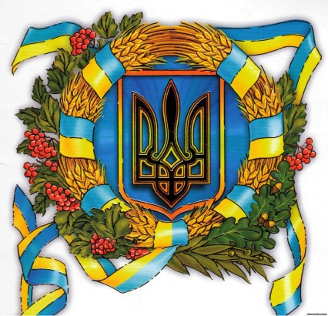
Сценарій свята до Дня захисника України
«Козацька держава – наша гордість і слава!»
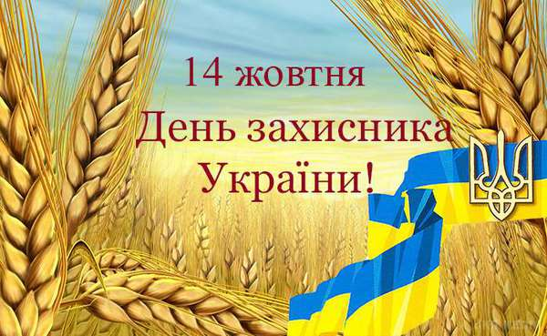

Підготувала: Цицюра Н. М,
класний керівник 7 класу.
Сарни – 2017р.

«Козацька держава – наша гордість і слава!»
(сценарій свята до Дня захисника України)
Мета: розширити та поглибити знання учнів про козаків - славних захисників України ; ознайомити учнів із традиціями та звичаями козаків, які примножують сучасні захисники України; виховувати глибокі почуття любові та вдячності до захисників України періоду Гетьманщини і сучасності.
Обладнання: портрети славних козаків-лицарів: І. Сірка, Б. Хмельницького,
Д.Вишневецького, українські вишиті рушники, булава. Учні в українських вишиванках.
Хід заходу
(На екрані - слайд із державними символами України ( слайди та відео змінюються відповідно до дії. Звучать позивні свята, виходять ведучі)

Учень 1: Улюблена Богом перлина
Для всіх українців одна -
Козацька моя Україна,
Хлібів золотих сторона.

Учень 2: Україно, моя Україно,
Присягаюсь тобі знов і знов.
Україно, моя Україно,
Моя віра, надія, любов.

Учень 3: Негодами лютими бита,
Віками ти йшла до мети,
Тобі в небі зорею світити,
І волю і долю знайти.

Учень 4:Україно! Ти для мене диво,
І нехай пливе за роком рік
Буду, мамо, горда і вродлива
З тебе дивуватися повік.

Ведучий 1:
Розселив Господь людей по всьому світу і кожному народові дав землю. Богом дана земля є святою і рідною, тому її захист – це найперший обов’язок народів.

Ведучий 2:
Для українців такою землею є Україна. Вона полита потом і кров’ю сотень поколінь, їхніх працелюбних і героїчних предків.

Ведучий1:
14 жовтня кожного року увесь християнський світ з глибокою любов'ю, вдячністю і надією славить Пресвяту Богородицю, Матір Спасителя світу Ісуса Христа.

Ведучий 2:
Свято Покрови Пресвятої Богородиці було найбільшим святом для наших предків – козаків. Козаки настільки вірили в силу Покрови Пресвятої Богородиці і
так щиро й урочисто відзначали це свято, що впродовж століть в Україні воно набуло ще й козацького змісту та отримало другу назву - Козацька Покрова. З 2014 року свято Покрови в Україні відзначається ще й як День захисника України.

Ведучий 1:
Саме цьому святу й присвячена наша сьогоднішня зустріч, яка пройде під гаслом:
Разом: Козацька держава – наша гордість і слава!

(голос за сценою)
Було колись в Україні – ревіли гармати:
Було колись – запорожці вміли панувати.
Панували, добували і славу, і волю.
Забула вже Європа ту силу молоду,
Що біля Конотопа розбила вщент орду.
Забули тугодуми, як воля січова
Творила віщі думи, збирала в кров слова.
А ми сьогодні нагадаймо, що слава козацька – жива!

Ведучий 2.
Як відомо людина нерозривно пов’язана з минулим свого народу, його історією, і сьогодні ми перегорнемо одну із сторінок нашого славного минулого.

Ведучий 1.
Ми можемо пишатися тим, що Україна ніколи не поневолювала інші народи, а вміло захищала себе від ворогів. Був час, коли всю нашу землю загарбали й поділили між собою сусідні держави. Нестерпно було жити українському народу в неволі. І почав він утікати в пониззя Дніпра, за пороги, де були дикі степи. Втікачі називали себе козаками, тобто вільними людьми. На островах, що лежали посеред бистрої Дніпрової води, вони заснували Запорозьку Січ.

Ведучий 2.
Сьогодні великої ваги набуває відродження українського козацтва, бо це і
відродження України. Указом Президента України 14 жовтня оголошено Днем
українського козацтва. Таким чином, Покрова святкуватиметься в нас не тільки як народно релігійне, а й національне свято.

Ведучий 1.
Україна! Країна смутку і печалі, краси і радості; різних звичаїв і обрядів, гучної української пісні, швидкого танцю, чарівної природи, а головне – добрих, щирих, гостинних людей.
Учень 5:Чорне море – наше море,
Наші і Карпати,
Гей, яка ж ти, Україно,
Пишна та багата!

Учень 6: Лети вітер з полонини
Та понад степами,
Рознеси ти нашу славу
Широко світами
Звучить пісня « На нашій Україні»

Ведучий 2.
Все частіше ми звертаємося до наших витоків: історії нашої країни, рідної мови, козацької вольниці. Звертаємося до минулого, щоб зрозуміти сучасне.

Ведучий 1.
Корені нашої духовності у минулому, коли була ненька-мати – Запорозька славна Січ. Вона – праматір української державності і реальна військово-політична сила України, яка упродовж століть протидіяла спробам турецьких султанів, кримських ханів та польської шляхти поставити український народ на коліна.

Ведучий 2.
Запорізька Січ! Козацтво – легендарне минуле українського народу, його святиня. Синонім свободи, людської та національної гідності і талановитості.

Ведучий 1.
Козацтво України вважало Пресвяту Богородицю своєю покровителькою і заступницею.

(Сценка учнів 7 класу)

1.Вед. Коли осінь вступає у свої права…І все навкруги покриває вона різнобарвним золотим покривалом…
2.Вед. Приходить до нас свято Покрова Божої матері. З давніх часів наш народ вірить, що українську землю захищає Божа матір…
1.Вед. Красиво розпростерши над нею свій небесний покров. Як свою заступницю особливо почитали її козаки.
2.Вед Перегорнімо сторінку історії. Згадаймо про славний рід козацький. Про його героїв отаманів, гетьманів.
1.Вед Тож, вітаємо всіх хто прийшов на свято козацької слави!
2.Вед. Сьогодні на вас чекає захоплива мандрівка історією українського козацтва.

(Діти сидять на пеньках біля багаття, варять юшку в казані і ведуть розмову)

1учень. Існує думка, що в Запорізькі козаки приймали всіх хто приходить на Січ і вмів перехреститися. Про те це не так.
2учень.Мій дідусь розповідав, щоб стати справжнім козаком, потрібно було
пройти суворі іспити.
1учень.А я чула, що їх приймали спочатку в «молодики». Ти уявляєш собі, що молодик 7 років учився фехтувати, влучно стріляти, а на коні, мов реп’ях сидіти?!
2учень.А ще до цього розвивати силу і спритність.
1учень. Які ж були вродливі були козаки! Я б залюбки в них закохалася.

2учень.Вони навчалися в досвідчених полководців, загартовувалися в морських походах на Туреччину, виконуючи обов’язок зброєносця.
1учень.Ти смакуєш український борщ?
2учень. Так, полюбляю, особливо коли його приготує моя матуся з квасолею, із сметаною тай ще й з салом затовченим.
1учень.А то кандидат у козаки мав лише тоді звання запоріжця, коли з’їсть миску сильно – наперченого борщу.
2учень.Це – справжній козак «з перцем»! Але на цьому ще не закінчувалися випробування.
1учень.Потрібно було пройти по колоді, перекинутій поміж скелями на березі Дніпра, й не впасти у воду.
2учень.Перевіряли новачка на такі якості як кмітливість, товариськість. Уміння не розгубитися у складних ситуаціях.

(Звучить пісня «Козацькому роду…»)

Ведучий 2. З глибини віків, із давніх- давен доходять до нас легенди про воїнів звитяжців, які не жаліючи життя свого боронили рідну землю-неньку Україну.

Учень 1. Де Дніпро наш котить хвилі
Рве стрімкі пороги
Там країна вся зелена
Славний край розлогий.
Там козацтво виростало,
Слави, волі здобувало.
Україно, Україно
Славний край козачий.

Ведучий 1. Служити в козацькому війську вважалось в народі найпочеснішою справою, навіть ті матері, що в звичайний час благали синів не ходити на Запорожжя, під час великого Походу відряджали дітей у військо… і чекали.

Звучить пісня « Лелеченьки»

Ведучий 2. І все ж таки, хоч загинули запорожці , та не загинула їхня слава великих героїв, могутніх велетів, котрі поклали свої голови за віру, за народ, за людські права, за безцінну волю.

Танок зі стрічками «Це моя земля»
Учень 2. магрело
Зродились ми великої години
З пожеж війни і з полум’я вогнів.
Плекав нас біль по втраті України,
Кормив нас гніт і гнів на ворогів.

Учень 3.
Доволі нам руїни і незгоди,
Не сміє брат на брата йти у бій,
Під синьо-жовтим прапором свободи
З’єднаєм весь великий народ свій.

Учень 4.
І ось ідемо в бою життєвому.
Тверді, міцні, незламні, мов граніт,
Бо плач не дав свободи ще нікому,
А хто борець, той здобуває світ.

Учень 5.
Велику правду для усіх єдину,
Наш гордий клич народові несе:
Батьківщині будь вірний до загину,
Нам Україна вище понад все!

Ведучий 1.
Дякуємо за подвиг і вірність Україні нашим захисникам.
Слово надається ____________________________________________________.

(Виступ гостей)
Ведучий 2.
Боротьба за незалежність України продовжується і зараз . На Донеччині і Луганщині на превеликий жаль гинуть наші патріоти- добровольці та воїни української армії. У цій страшній борні наш народ і наша армія мужніє, вдосконалюється і перемагає.

Ведучий 1.
Схилімо голови низько перед пам’яттю і подвигом славних синів України- героїв УПА, героїв небесної сотні і героїв АТО і промовимо молитву за душі загиблих.

(Хвилина мовчання )

Пісня «Пливе кача»
Учень
Пам’ятайте про тих, що безвісті пропали,
Пам’ятайте про тих, що не встали, як впали.
Пам’ятайте про тих, що згоріли як зорі,-
Такі чисті і чесні, як повітря прозоре.
Пам’ятайте про тих, що за правду повстали,
Пам’ятайте про тих, що лягли на заставах.
Пам’ятайте про тих, що стрибали під танки…
Є в місцях невідомих невідомі останки.
Є в лісах, є у горах, і є під горою –
Менше в світі могил, ніж безсмертних героїв.
Пам’ятайте про них і у праці, і в пісні –
Хай відомими стануть всі герої безвісні.

Звучить пісня «Хай буде мир»

Ведучий 1.
Нехай ніхто не половинить, твоїх земель не розтина,
Бо ти єдина, Україно, бо ти на всіх у нас одна.
Одна від Заходу й до Сходу, володарка земель і вод –

Ведучий 2.
Ніхто не ділить хай народу, бо не поділиться народ.
Нехай ніхто не половинить, твоїх земель не розтина,
Бо ти єдина, Україно, бо ти на світі в нас одна.

Учень 4.
День захисника Вітчизни-
Мужності й геройства свято.
І ми вклоняємося тим,
Хто літ тому назад багато

Учень 5.
І тим, хто нині з автоматом
Наш спокій береже і захищає,
Всю нашу велику родину,
Рідну землю свою - Україну.

Учень 6.
Хай змилостивиться над нами доля,
Хай майбутнє буде без війни,
Щоб не з фронту, а з заводу, з поля
Батька виглядали всі сини.

Учень 7.
І нехай же квітне ваше щастя,
І дзвінкі для вас звучать пісні,
Стелиться всім шлях сонячний й квітчастий,
В ранок завтрашній чудовий і ясний.

Учень 8.
Відчайдушні, вольові, сильні воїни-захисники!
Сьогодні свято – в вашу честь!

Звучить пісня « Буде Україна на землі»

Ведучий 1. На цьому наш захід завершено, дякуємо за увагу.

